南通市委宣传部

南通市文明办

共青团南通市委

南通广播电视台

团通委联〔2017〕6号

关于开展2017年海选“南通好青年”活动的通知

各县（市）区委宣传部，各县（市）区文明办、团委，各局（公司）团（工）委、大中专院校团委、直属单位团组织：

为了深入贯彻落实习近平总书记系列重要讲话精神，营造“处处有典型、人人可成才”的社会氛围，面向各行各业和基层一线，选树一大批模范践行社会主义核心价值观、带头传播正能量的好青年，以可亲可信可学的榜样力量，引领广大青年见贤思齐、崇德向善，争做社会主义核心价值观的倡导者和实践者，在推动实现“两聚一高”新南通中奉献青春智慧和力量，团南通市委决定在全市深入开展2017海选“南通好青年”活动，现将有关事项通知如下。

一、活动主题

弘扬新风树典型 聚力改革有作为

二、组织机构

主办单位：市委宣传部、市文明办、共青团南通市委、

南通广播电视台

三、活动进程

（一）启动阶段（3月上旬-3月20日）

活动将于3月初通过“青春南通”官方微信第一时间发布启动通知；活动报名面向社会，凡符合要求的青年均可报名参加，报名通过组织推荐、社会举荐两种方式。经过团组织推荐的报名人员可在南通共青团网站（http://www.ntgqt.org/）下载并填写《2017年南通好青年报名表》（附件1），各团组织统一扎口审核报名信息，对参选人员进行信息核实和初步筛选；通过社会举荐方式参与的报名人员可进入“青春南通”官方微信进行网络申报。

（二）海选阶段（3月21日— 3月25日）

组织推荐的报名人员由各级团组织通过评审会、答辩会、网络投票、个人展示等方式开展“南通好青年”选评筛选工作，原则上各团组织需要在20%差额的基础上确定推荐名单（附件2）；社会举荐报名人员将通过“青春南通”微信公众号开展的“2017年南通好青年”网络集赞活动并结合专家评审产生“南通好青年”。

（三）终评阶段（3月26日-4月15日）

1000名南通好青年将通过“青春南通”微信公众号进行集中展示，并通过网络投票（占比40%）和专家评审（占比60%）的方式综合评选产生“南通好青年百人榜”。其中每个类别好青年将推选一名典型人员作为2017年五四青年奖章候选人。

（四）展示阶段（5月上旬-年底）

**1、选优参政。**

今年下半年，团市委将召开共青团南通第十六次代表大会，届时团市委将结合组织推荐、网络人气、专家审议等综合考量，按照不同行业不同领域从“2017年南通好青年”中选择具有代表性的好青年参加团代会，共同参议共青团发展事业。

**2、活动造势。**

团市委将于今年五四表彰大会当天发布“2017年南通好青年”百人榜单，并进行集中表彰；各单位将集中开展“南通好青年事迹”分享会活动，带领“2017南通好青年”走进学校、企业、社区等青年集聚场所与广大青年面对面，组织各类交流活动，畅谈如何践行核心价值观，生动展示青年典型在各自岗位上的奋斗足迹和青春风采，充分发挥身边典型的教育引导作用。

**3、媒体宣传。**

团市委将在“青春南通”微信公众号、“南通发布”app青春南通频道等团属媒体开设专栏，滚动刊登南通好青年事迹；将在微信、微博、青年之声等线上平台设立专区开展好青年在线访谈、在线咨询等活动；各单位、团干部将开展线上转评互动，引导网友推荐、传播、学习身边青年典型，形成热议身边青年典型的生动局面，在网络空间激发践行核心价值观、争做青年好榜样的青春正能量。

四、推荐对象

原则上在14至40周岁之间。热爱祖国，遵纪守法，拥护中国共产党领导，践行社会主义核心价值观，积极要求上进的南通籍或在南通居住、工作的省外、境外青年均可参加。

五、推荐类型

推荐活动本着“不求高大全，但求真善美”的原则，着重发现各行各业立足本职岗位践行核心价值观，让青春出彩的青年典型。类型及其标准为：

**最敢创业的好青年：**执著于梦想，经得起坎坷，弘扬敢为人先、敢闯新路的[创业精神](http://www.chinadaily.com.cn/dfpd/henan/2010-12-11/content_1372555.html)，勇于创业、勇于攀登、勇于争先，带领企业科学、良性发展，取得经济效益和社会效益双丰收，得到员工、客户和社会各界的普遍认可。

**最善创新的好青年：**勤奋学习、刻苦钻研、学以致用，以创新的精神、创造的勇气、创优的标准，紧盯科学、技术、产业、管理的前沿，善于捕捉创新的机会与灵感，立足岗位有所发现、有所发明、有所创造，是“工匠精神”的青春诠释。

**最勤敬业的好青年：**顾大局、精业务、尚奋斗，脚踏实地做工作，聚精会神干事业，把人生追求和本职工作融为一体，在急难险重任务面前勇挑重担，在平凡的工作岗位上创造出不平凡的业绩。

**最图自强的好青年：**成长过程中积极乐观，顺境不骄，逆境不馁，在压力、困难和挫折面前，表现出超于常人的毅力和拼搏精神，顽强奋斗、艰苦奋斗、不懈奋斗，取得不俗的成绩。

**最乐奉献的好青年：**在孝老爱亲、扶弱济困、志愿奉献、诚实守信或见义勇为等某一方面肯付出、勇担当、讲奉献、做表率，以实际行动勇开风气之先，令人称道。

六、工作要求

（一）加强组织领导。海选“南通好青年”活动是我市深入开展“我的中国梦”主题教育实践活动和社会主义核心价值观教育的重要内容，是共青团组织破除“精英化”等“四化”作风的有益举措；各级团组织要加强活动的领导和组织协调工作；要自觉贯彻群众路线，结合“1+100”团干部直接联系青年工作，做到眼睛向下，面向基层，把各领域、各行业普通青年典型推荐出来，深入挖掘，广泛宣传。

（二）善于运用媒体。此次海选活动的报名、评选等环节均将沿用新媒体手段，各单位要充分利用新媒体传播快、覆盖广的特点，结合主流媒体、都市媒体、网络媒体、动视、手机、户外及其它媒体的功能定位，实施全媒体宣传，力争覆盖到各领域青年群体，最大限度地动员社会力量来参与海选活动，形成“团属媒体集中推广、全媒体矩阵立体传播”的宣传效应。

（三）注重正面引导。典型示范是重要的教育引导路径。各单位要将推荐的过程变为密切联系、教育引导青年的过程，深入开展分享会等面对面活动，让身边好青年的典型事迹在青年中广为传播。在接收报名、初步筛选以及网络推荐期间，各单位要尊崇多数人推荐多数人的原则，坚持公开、公正、公平的评选原则，杜绝虚假信息的上报、注重个人信息的保密。

（四）建立激励机制。各团组织要建立、完善青年典型库，以海选活动为契机，积极发现和凝聚一批青年才俊；要加强青年典型成长规律的研究，整合各方资源，优先为他们在培训、就业、创业和生活等方面提供服务。

七、注意事项

1、各团组织将评定的“2017年南通好青年”报名表(附件1)及汇总表（附件2）于3月25日前报送至团市委宣传部，材料报送按照好青年的类别分类汇总，每位好青年请优选生活照2张以备网络展示及票选，优先报送的好青年将优先获得在微信平台展示的机会；

2、各团组织将开展组织推荐的相关情况形成文字及图片材料于3月25日前报送至南通团市委宣传部；

3、联系人：耿婷婷，电话： 85215975；邮箱：nttswxc @163.com。

附件：1、“2017年南通好青年”报名表；

2、“2017年南通好青年”组织推荐表；

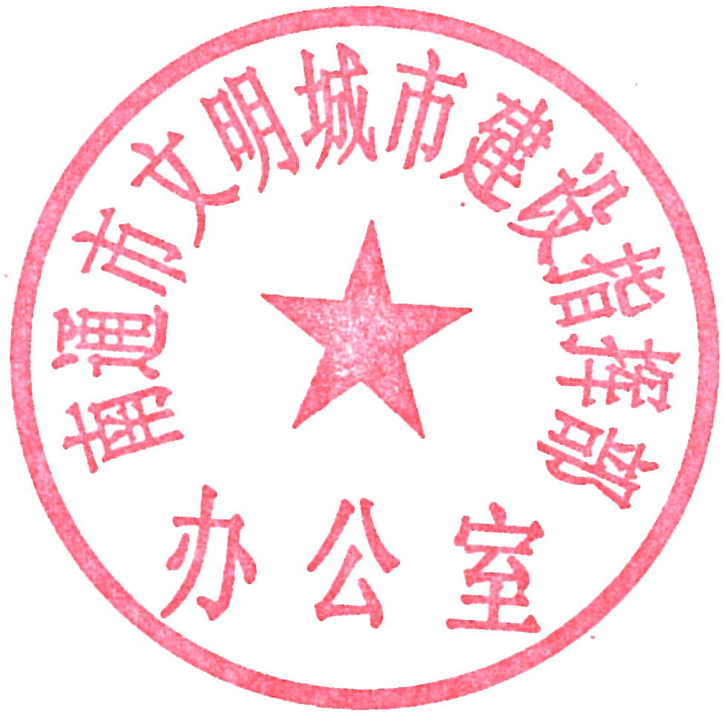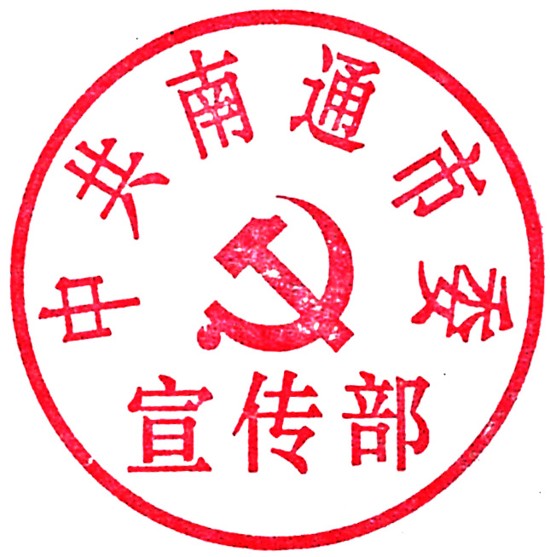

南通市委宣传部 南 通 市 文 明 办

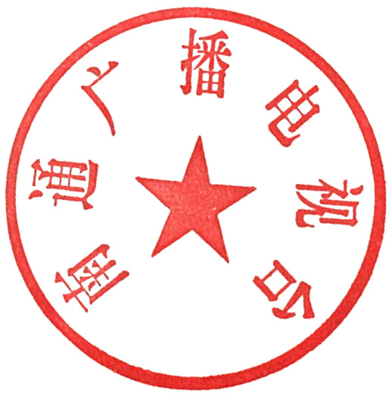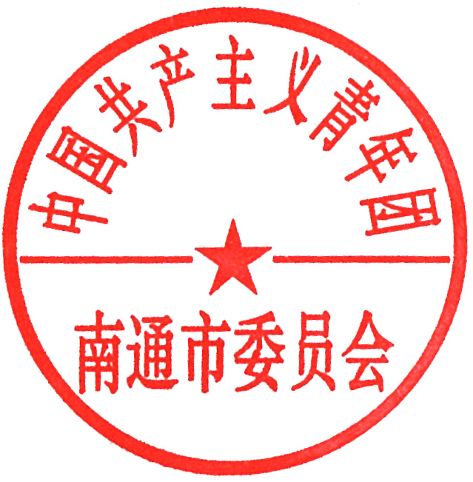

共青团南通市委 南 通 广 播 电 视 台

2017年3月1日

附件1

“2017年南通好青年”报名表

|  |  |  |  |  |  |  |
| --- | --- | --- | --- | --- | --- | --- |
| 姓 名 |  | 性 别 |  | 民 族 |  | 贴 照  片 处  （一寸） |
| 出 生  年 月 |  | 文 化  程 度 |  | 政 治  面 貌 |  |
| 工 作  单 位 |  | | | 职 务 |  |
| 推 荐  类 型 |  | | | | 手 机  号 码 |  |
| 通 讯  地 址 |  | | | | 电 子邮 箱 |  |
| QQ号 |  |
| 主 要  学 习  工 作  经 历 |  | | | | | |
| 奖 励  情 况 |  | | | | | |
| 微语录 | （一句话或一段话概括心中的核心价值观。） | | | | | |

|  |  |  |  |
| --- | --- | --- | --- |
| 微  故  事 | （一段能够反映践行核心价值观的感人故事，200-400字。） | | |
| 所 在  单 位  意 见 | （盖章）  年 月 日 | 县 级  团 委  意 见 | （盖章）  年 月 日 |

附件2

“2017年南通好青年”组织推荐汇总表

|  |  |  |  |  |  |  |  |
| --- | --- | --- | --- | --- | --- | --- | --- |
| 推荐团组织 | 姓名 | 性别 | 单位及职务 | 推荐类型 | 联系方式 | 推荐人  及联系方式 | 组织推荐语  （100-200字） |
|  |  |  |  |  |  |  |  |
|  |  |  |  |  |  |  |  |
|  |  |  |  |  |  |  |  |
|  |  |  |  |  |  |  |  |
|  |  |  |  |  |  |  |  |
|  |  |  |  |  |  |  |  |
|  |  |  |  |  |  |  |  |
|  |  |  |  |  |  |  |  |
|  |  |  |  |  |  |  |  |

备注：表格中人员的排序请按照评选结果的先后顺序填写。